***1° unidad***

***Ferdinand Saussure***

(lingüista, semiólogo y filósofo suizo)

Semiología y semiótica

La semiología y la semiótica no son lo mismo, aunque ambas analicen los signos sus formas de abordarlos y analizarlos dentro de sus marcos teóricos son distintas, también lo es su finalidad.

Semiología: ciencia que estudia el funcionamiento de los sistemas de signos en el seno de la vida social. Se enfoca en el lenguaje, al que toma como un modelo mediante el cual estudia al signo.

Semiótica: ciencia de los signos que deja de lado el lenguaje para priorizar al mundo, es decir el modo en que el hombre accede al conocimiento de la realidad.

(¿cómo el hombre conoce la realidad?)

¿Qué son los signos?

(para entender lo que es un signo hay que entender primero que es la lengua)

La lengua es un sistema de signos, un código cuya unidad mínima es el signo. Ésta forma parte del lenguaje, que está dividido en dos partes, estas son lengua y habla.

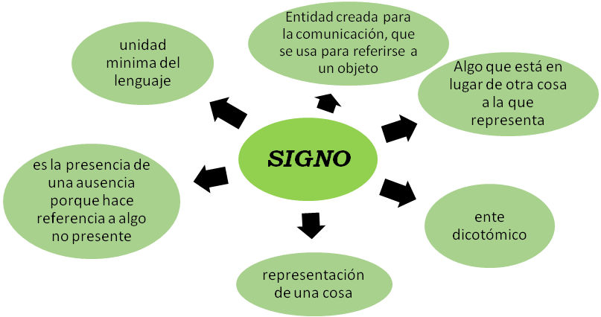

Signo lingüístico

*Signo ≠ signo lingüístico*

**el signo lingüístico es un tipo específico de signo**

Según Saussure, el ***signo lingüístico*** es una entidad compuesta por dos partes inseparables: el significado (concepto o idea que el signo representa) y el significante (la forma material o sonora del signo). En otras palabras, el signo lingüístico es una unidad formada por una imagen acústica y una idea.

Por otro lado, Saussure definió el ***signo***como una entidad más amplia que puede ser cualquier cosa que represente algo para alguien. El signo puede ser un objeto, una imagen, un gesto, un sonido, etc. Sin embargo, el signo lingüístico es una forma particular de signo que tiene sus propias características y funciones en el lenguaje.

Saussure distingue dentro del lenguaje entre lengua y habla.

HABLA: Es el uso individual y particular del sistema.

LENGUA: Es un sistema de signos convencionales y arbitrarios que sirven para comunicarnos.

Lengua ≠ Habla

(2 componentes de un todo)

L E N G U A J E

Es social porque es un conocimiento o una representación común y compartida por la comunidad hablante. La lengua es homogénea porque es un sistema de signos en el que solo es esencial la unión del concepto con la imagen acústica. Mientras que el habla es heterogénea porque involucra aspectos psicofísicos y es de carácter variable.

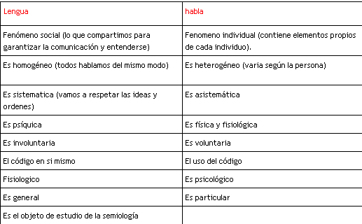

Significado concepto

El signo lingüístico se divide en

Significante imagen acústica

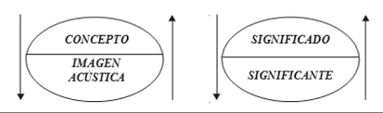

*Símbolo ≠ signo lingüístico*

La diferencia entre un signo lingüístico y un símbolo según Saussure es que el primero tiene una relación arbitraria entre su significado y su significante, mientras que el segundo tiene una relación convencional entre su significado y su significante.

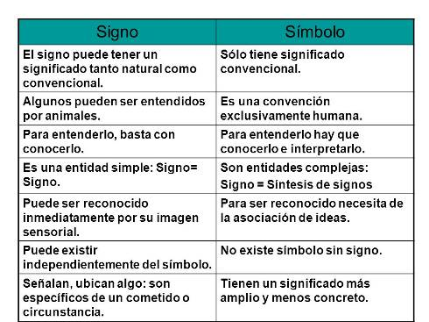

*PRNCIPIOS DE LOS SIGNOS*

Arbitrariedad y Linealidad

El signo lingüístico es arbitrario porque no hay motivo por el que el significante esté relacionado al significado. La unión entre el significado y el significante está sustentada en la convención social, es decir que es producto de un acuerdo social.

El signo lingüístico es lineal porque el significante, por ser de naturaleza auditiva, se desarrolla en una dimensión temporal, es decir que el signo lingüístico y la cadena de habla no pueden expresarse al mismo tiempo, sino que es necesario extender y desarrollar esa cadena de fonemas en la dimensión temporal.

La relación entre significado y significante es inmotivada ya que no hay motivo para justificar esta relación por fuera de la convención social. Los signos lingüísticos, al ser puramente convencionales, son el único sistema que cumple enteramente con la condición de arbitrariedad.

**Refutación:**En el caso de las onomatopeyas, por ejemplo, el ladrido de un perro, en ingles se representa como “woof” y en castellano como “guau” pero el sonido que hace un perro al ladrar es siempre el mismo.

**Contra argumentación:** Es por eso que Saussure dice queel hecho de que cada sistema de una lengua represente el sonido de diferente manera depende de su sistema fonológico. Esto prueba que se sigue tratando de una convención social, y no de una representación diferente del sonido.

Relaciones sintagmáticas y paradigmáticas

Saussure dice que las relaciones entre los signos se desarrollan en dos esferas diferentes. Por un lado, las relaciones sintagmáticas, y por otro lado las relaciones paradigmáticas.

En las relaciones sintagmáticas, los signos se organizan en una cadena de habla, la cual está basada en el principio de linealidad, lo que impide pronunciar dos fonemas al mismo tiempo. Las relaciones sintagmáticas se definen por ser al menos dos o más unidades consecutivas que se vinculan por encadenamiento y por contextualización.

Las relaciones paradigmáticas no se forman mediante la cadena de habla, sino que es ausencia de ella, por lo tanto, las palabras tienen una asociación en la memoria del hablante.

El valor lingüístico

La lengua es un sistema de valores puros.

El valor lingüístico es el valor de un signo y el valor de un signo es lo que nos permite diferenciarlo de todos los demás.

El valor de un signo no se basa en su significado o referencia al mundo real, sino en su relación con otros signos dentro de un sistema de signos.

Para Saussure ningún signo está demás, porque ninguno, por más similares que sean sus significados, significa exactamente lo mismo.

El valor de los signos es negativo (se definen negativamente), esto quiere decir que un signo se define por ser lo que todos los demás no son, este sería su valor.

Sincronía y diacronía

Dualidad de la lingüística y de toda ciencia que opera con valores.

Sincronía: eje de simultaneidad. Relaciones entre cosas existentes sin intervención del tiempo. Es sincrónico todo lo que se refiere al estado estático de nuestra ciencia.

Diacronía: eje de sucesiones. En el que están situadas todas las cosas del primer eje con sus respectivos cambios.es diacrónico todo lo que se relaciona con las evoluciones.

Saussure sostenía que la diacronía y la sincronía son dos perspectivas complementarias y necesarias para el estudio de la lengua, ya que la lengua solo puede entenderse en su dimensión histórica y evolutiva, así como en su dimensión atemporal y estructural. Por lo tanto, la lingüística debe combinar el análisis sincrónico y diacrónico para tener una comprensión completa y profunda de la lengua y su funcionamiento.

Mutabilidad e Inmutabilidad del signo

El signo lingüístico es inmutable porque no hay razón para modificar la relación entre el significado y el significante.

El signo lingüístico es mutable porque teniendo en cuenta una variable temporal (diacronía) se puede observar cambios en las asociaciones de significado y significante.

Que el signo lingüístico sea mutable e inmutable a la vez no es una contradicción, sino que son puntos de vista que se completan. Porque la alteración (mutabilidad) es posible si, y solo si, en el resto de los aspectos del sistema de la lengua persiste la materia antigua (inmutabilidad)

***Roland Barthes***

El signo semiológico

El signo semiológico es un signo no lingüístico, es aquel que utilizamos para transmitir una información mediante señales, símbolos e iconos.

Al plano de los significantes Barthes lo llama plano de la expresión y al plano de los significados plano del contenido.

Barthes concibe al signo semiológico muy parecido al signo común, con la salvedad de que el signo semiológico o signo no lingüístico de divide a nivel de sus sustancias. La forma es aquello que puede escribirse exhaustiva simple y coherentemente por la lingüística sin recurrir a la extralingüística.  
  
Porque muchos signos semiologicos tienen una sustancia de la expresión cuyo ser no está en la significación, es decir que su sustancia de la expresión está constituida por objetos de uso separados de la sociedad o fines de la significación.

Función-signo

La función signo es un doble movimiento, en el primero la función se impregna de sentido y en el segundo está la refuncionalización de este sentido, es decir la resignificación del signo.   
  
Está funcionalización para existir necesita de aquello que vas llama segundo lenguaje.

Denotación y connotación

Para Barthes un sistema de significación conlleva un plano de la expresión (E) que se relaciona (R) con un plano del contenido (C).  
Sistema es el plano de la denotación y el segundo sistema el plano de la connotación.

Hablamos de connotación o sistema segundo de significación cuando el primer sistema se convierte en plano de la expresión o significante del segundo sistema.

El primer sistema conforma el plano de la denotación y el segundo sistema, que es extensivo del primero, conforma el plano de la connotación.

La denotación se refiere a lo que el lenguaje expresa o significa objetivamente mientras que la connotación concierne a los sistemas segundos de significación que, además de su significado propio o especifico, sugieren o evocan otro tipo expresivo o apelativo.

1° plano

2° plano

2°sistema

1°sistema

Contenido

Expresión

Relación

*E R C*

*E R C*

La denotación y connotación en la publicidad

Barthes propone una metodología para analizar el mensaje publicitario.

Él sostiene que la publicidad es un mensaje y por lo tanto hay un emisor, un receptor y un canal o soporte publicitario.

Todo mensaje (sea o no publicitario) tiene dos planos, el de la expresión o significante y el del contenido o significado.

En el discurso publicitario escrito contiene dos mensajes: el literal y el simbólico, a su vez ambos se subdividen en un plano en plano de contenido y plano de expresión.

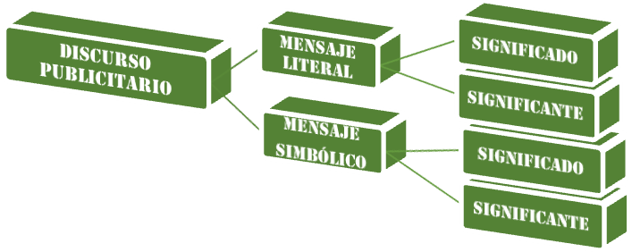

1° mensaje (literal/denotativo): frase aprehendida en su literalidad.

2° mensaje (simbólico/connotativo): carácter no analítico. Mensaje global, en la publicidad es siempre el mismo, la excelencia del producto.

Ejemplo: “Casancrem hace más livianas tus comidas”

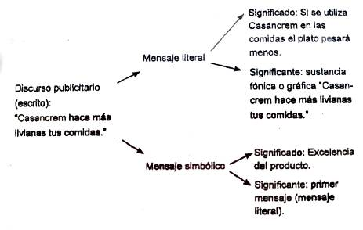

*El mensaje denotado es el significante del significado publicitario.*

La separación de mensaje literal y simbólico solo se puede hacer en un plano analítico ya que cuando vemos una publicidad lo que asimilamos es lo connotado, es decir lo primero que se percibe es el carácter publicitario. Por este motivo el autor dice que lo que hay que explicar es lo denotado, porque al ser este el significante del significado publicitario es el responsable de la efectividad de la publicidad (si es bueno la enriquece, si es malo la empobrece).

En la publicidad le segundo mensaje se oculta tras el primero.

­­cuanto más doble y múltiple sea una publicidad, mejor cumple con su función de mensaje connotado.

A partir del análisis semántico del lenguaje publicitario, se puede comprender que lo que justifica a un lenguaje no es su verdad sino por el contrario su duplicidad. La duplicidad técnica del mensaje publicitario no es incompatible con la franqueza del lenguaje.

***Refuncionalización***

La refuncionalización es un término acuñado por el teórico literario Roland Barthes, que se refiere a la capacidad de un texto para ser interpretado de manera diferente según el contexto en el que se utilice. Barthes sostiene que un texto no tiene un significado fijo y universal, sino que puede adquirir diferentes significados en diferentes contextos.

La refuncionalización implica que un texto puede ser reutilizado en diferentes contextos y con diferentes propósitos, y que cada vez que se usa, se le otorga un nuevo significado. Por ejemplo, una obra literaria que originalmente fue escrita para entretener a un público puede ser reutilizada en un contexto académico para ser analizada desde un punto de vista crítico.

Barthes argumenta que esta capacidad de los textos para ser reutilizados y reinterpretados es una característica fundamental de la literatura y que es lo que la hace tan valiosa e importante en la sociedad. La refuncionalización permite que la literatura y otros textos sean una herramienta para la reflexión y la exploración de diferentes ideas y perspectivas en diferentes contextos y épocas.

***Charles Peirce***

(­­filósofo, ​ lógico y científico estadounidense)

La semiótica Peirciana

En simultaneo y sin conocimiento el uno del otro, Saussure y Peirce desarrollaron la semiología y la semiótica respectivamente.

Peirce consideraba a la semiótica equiparable a la lógica.

La semiótica es una ciencia que estudia la relación que el hombre establece con el mundo y la forma en la que accede al conocimiento de la realidad, a través de lo que Peirce llama semiosis infinita, la cual define como un instrumento de conocimiento de la realidad. Esta ciencia se maneja con sistemas triádicos de inferencia por medio del cual a un signo/representamen se le atribuye un objeto, a partir de otro signo llamado interpretante.

(definiciones/conceptos)

Íconos son aquellos signos que se parecen a lo que representan, como un dibujo o una fotografía.

Índices son aquellos signos que están directamente relacionados con lo que representan, como el humo que indica la presencia de fuego.

Símbolos son aquellos signos que se relacionan con lo que representan por convención social, como las palabras.

Para Peirce un *signo* es algo que está en lugar de otra cosa. Una relación entre tres términos: signo o representamen, interpretante y objeto.

Representamen: algo que representa o se refiere a algo en algún aspecto o carácter. Una cualidad material que está en lugar de su objeto.

Interpretante: es el sentido del signo, la relación paradigmática ente un signo y otro.

Objeto: es aquello sobre lo cual el signo o representamen presupone un conocimiento previo para que sea posible proveer alguna información adicional del mismo.

El pensamiento ternario de la significación

La experiencia humana se organiza en tres niveles: primeridad, segundidad y terceridad.

La primeridad es el modo de ser de aquello que es como es sin referencia a ninguna otra cosa (signo o representamen) (sin hacer referencia a otra cosa porque es inmotivado).

La segundidad es el modo de ser de todo lo que es como es con respecto a una segunda cosa e independiente de una tercera (objeto).

La terceridad es el modo de ser de todo lo que es como es, en la medida en que pone en relación una segunda cosa con una tercera (interpretante).

Tipos de interpretantes

El signo tiene tres interpretantes: su interpretante tal como es representado o tal como se quiere que sea entendido su interpretan de tal como es producido y su interpretante en sí mismo

interpretante inmediato: concepto o sentido de un signo independientemente del contexto

interpretante dinámico: consiste en el efecto directo producido por el signo en su interpretante

interpretante final: este interpretante supone a los otros dos y es considerado como un hábito que hace posible la interpretación estable de un ciclo.

Clasificación de los signos

PRIMERA TRICOTOMÍA

|  |  |  |
| --- | --- | --- |
| Cualisigno: es una cualidad que es un signo. | Sinsigno: es una manifestación del cualisigno. | Legisigno: es una ley que es un signo. |

|  |  |  |
| --- | --- | --- |
| Ícono es un signo que muestra la misma cualidad o conjunto de cualidades que el objeto denotado. | Índice es un signo que se refiere al objeto que denota en virtud de ser realmente afectado por aquel objeto. | Símbolo es un signo que se refiere al objeto que denota en virtud de una ley. |

SEGUNDA TRICOTOMÍA

TERCERA TRICOTOMÍA

|  |  |  |
| --- | --- | --- |
| Rema: es un signo que para su interpretante es un signo de posibilidad cualitativa, representa tal o cual clase de objeto posible. | Decisigno: un signo diciente es un signo que para su interpretante es un signo de existencia real. | Argumento: un argumento es un signo que para su interpretante es un signo de ley. |

MODOS EN QUE EL HOMBRE CONOCE EL MUNDO

Procesos de inferencia, tres tipos.

Abducción, del orden de la primeridad implica plantear una hipótesis explicativa como base del razonamiento.  Método para formar una predicción general sin ninguna verdadera seguridad de que tendrá éxito. Hipótesis o abducción: hay inferencia de un caso a partir de una regla y de un resultado.

Inducción, del orden de la seguridad, opera desde lo particular hacia lo general.

Deducción, se corresponde con la terceridad y con el símbolo porque el punto de partida de este tipo de razonamientos es la ley. La deducción parte desde lo general hacia lo particular.

***Umberto Eco***

(semiólogo, filósofo y escritor italiano)

Crítica al iconismo

Humberto eco problematiza la noción de signo icónico de Peirce.

Peirce definía los iconos como los signos que originariamente tienen cierta semejanza con el objeto al que se refieren

para eco la definición tal como la plantea Peirce es pura tautología, porque el principal problema de las comunicaciones visuales que pretende estudiar gira en torno a saber qué sucede para que puedan parecer iguales a las cosas un signo gráfico o fotográfico que no tiene ningún elemento material en común con ellas.

Para eco todas nuestras operaciones figurativas están reguladas por la convención. Sostiene que percibimos formas porque aprendimos y porque hay unidades culturales convencionalizadas que nos permiten reconocerlas.

En el signo icónico no se puede establecer relaciones entre tipo y espécimen ya que no hay tipo que respalde al espécimen porque no existe, por ejemplo, la mesa o el gato en general. Un artista puede tener en claro que pinta, el cómo pintarlo es lo que inventa. En lo visual no hay articulación de unidades mínimas (palabras) y no hay codificación. En la imagen solo hay significado y el significante se inventa.

EL SIGNIFICADO COMO UNIDAD CULTURAL

convención cultural unidades culturales

lenguaje = fenómeno social

El interpretante puede asumir varias formas, puede ser el índice que apunta sobre el objeto singular, una definición científica, una asociación emotiva, la simple traducción del término a otra lengua.

|  |  |  |  |
| --- | --- | --- | --- |
| **Signo** | **Ferdinand de Saussure** | **Charles Sanders Peirce** | **Roland Barthes** |
| **Definición** | El signo es una entidad compuesta por un significante (la forma física del signo) y un significado (el concepto o idea que representa). La relación entre el significante y el significado es arbitraria y culturalmente determinada. | El signo es una entidad compuesta por un representamen (el signo físico), un objeto (el referente al que se refiere) y un interpretante (el concepto que representa el signo). La relación entre estos tres elementos puede ser índice, icono o símbolo. | El signo es un objeto que representa algo más allá de sí mismo, y tiene un significado que es culturalmente construido. |
| **Tipos de signos** | Saussure identifica dos tipos de signos: los signos lingüísticos (que se refieren a las palabras y su significado) y los signos no lingüísticos (que se refieren a imágenes, sonidos, etc.). | Peirce identifica tres tipos de signos: índices (que indican o señalan una relación causal entre el signo y su objeto), iconos (que se parecen o imitan al objeto que representan) y símbolos (que tienen una relación convencional con su objeto). | Barthes identifica dos tipos de signos: denotativos (que se refieren directamente a la realidad) y connotativos (que tienen una carga simbólica o cultural más allá de su significado literal). |
| **Relación entre signo y realidad** | El signo no refleja directamente la realidad, sino que la representa mediante una relación arbitraria entre significante y significado. | El signo puede reflejar, representar o simbolizar la realidad de diferentes maneras, dependiendo de su tipo. | El signo no refleja directamente la realidad, sino que la construye a través de su significado culturalmente determinado. |
| **Importancia de la interpretación** | La interpretación del signo es importante, ya que es el proceso por el cual se relaciona el significante con el significado. | La interpretación del signo es importante, ya que es el proceso por el cual se establece la relación entre el signo y su objeto, y se construye el concepto que representa. | La interpretación del signo es crucial, ya que es el proceso por el cual se construye su significado cultural. |

***2° unidad***

Semiología primera, segunda y tercera generación

Los recorridos teóricos desarrollados dentro de la semiología se clasifican en tres etapas

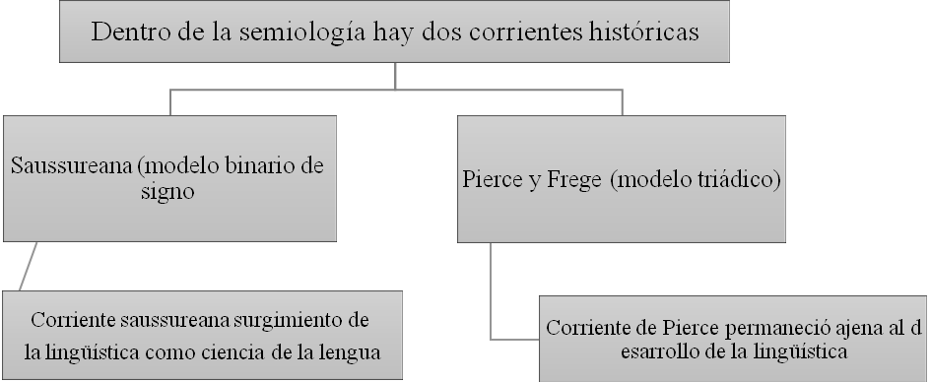

Primera generación Segunda generación Tercera generación  
 50’s 70’s 80’s

PRIMERA GENERACIÓN

Se desarrolla en la década del 50', su interés teórico se desplazó hacia el análisis de los enunciados y ya no al código, o sea la lengua.

Esta generación de semiólogos fue prisionera del modelo binario de significación, su tipo de análisis era inmanentista y permitía establecer dos dimensiones de análisis textual: significado, es decir análisis del contenido de un discurso, y expresión, cómo se manifiesta el enunciador sobre aquello que habla.

SEGUNDA GENERACIÓN

Se desarrolla en la década del 70, los estudios semiológicos sufrieron un viraje teórico metodológico y aparece el concepto de discurso.

El concepto de discurso abrió la posibilidad de tomar a su cargo el pensamiento ternario de la significación en ruptura con la lingüística.

Eliseo Verón propone una separación o rearticulación entre la teoría de los discursos sociales y la lingüística intentando alejarse de un análisis interno del discurso.

TERCERA GENERACIÓN

Surge en los años 80, ahora los estudios intentan responder sobre la interacción de un texto con su contexto de recepción.

Se abre la semiótica al cognoscitivismo de otras disciplinas para poder redefinir algunos núcleos centrales, se instaló un nuevo paradigma con un enfoque plural: el interaccionismo.

El interaccionismo se caracteriza por la descripción de la comunicación en sus múltiples aspectos formas discursivas y el análisis de los enunciados ubicados en sus contextos empíricos

**Mijail Bajtín**  
  
GÉNEROS DISCURSIVOS

La propuesta saussure se centra en la lengua hablada. El lingüista Mijail Bajtín graba que esto presentaba serías limitaciones porque hacía hincapié únicamente en el Codigo atendía la riqueza discursiva con que la lengua se presenta a los usuarios de una cultura.  
Para el género discursivo el eje de estudio son los enunciados.  
Para Bajtín la existencia de géneros discursivos es lo que posibilita la comunicación cada esfera de uso de lenguaje tiene su propio género discursivo.   
Un género discursivo se puede reconocer por tres cosas: contenido temático estilo y composición o estructura.   
Un género puede ser desde un diálogo cotidiano hasta un discurso científico.  
  
Los géneros discursivos se dividen en dos complejos y simples.  
Géneros discursivos simples o primarios son los enunciados de la comunicación inmediata por ejemplo: frases ilocutivas, interjecciones, órdenes, diálogos cotidianos, cartas, onomatopeyas, etcétera.  
  
Los géneros discursivos complejos o secundarios sorben y reelaborar género simples por ej: emplo investigaciones científicas, enciclopedias, artículos, periodísticos, etcétera.  
  
LA ESTILÍSTICA

La propuesta de Saussure ponía el acento en la lengua hablada, pero el lingüista ruso Mijail Bajtín consideraba que esta perspectiva tenía limitaciones porque hacía hincapié en el código y en la pasividad del receptor, desatendiendo así la riqueza discursiva con que la lengua se presenta a los usuarios de una cultura.

Por lo tanto, con los géneros discursivos se propone estudiar como eje principal los enunciados. Para él la existencia de géneros discursivos es lo que posibilita la comunicación puesto que el hablante no se encuentra con códigos en el intercambio comunicativo sino con enunciados.

Se reconoce a un género teniendo en cuenta tres niveles, Estos son: contenido temático, estilo y composición o estructura.

Los géneros se dividen en simples/primarios y complejos/secundarios. Los primarios son los enunciados de la comunicación inmediata, como diálogos cotidianos, onomatopeyas, cartas, etcétera y los secundarios surgen en condiciones de comunicación más compleja, principalmente escrita. Estos géneros absorben y reelaboran géneros simples, por ejemplo: las novelas, enciclopedias, investigaciones científicas, artículos periodísticos, etcétera.

La estilística está indisolublemente vinculada a los géneros discursivos ya que los enunciados son individuales reflejan la individualidad del hablante o escritor, es decir que puede poseer su Estilo individual.

El estilo está vinculado a determinadas unidades temáticas y composicionales como con los tipos de su conclusión y la relación que establece entre el hablante y otros participantes de la comunicación discursiva.

ENUNCIADO UNIDAD DE LA COMUNICACIÓN, ORACIÓN Y PALABRA UNIDAD DE LA LENGUA

Bajtín dice que la lingüística del siglo 19 no negaba la función comunicativa de la lengua, pero la dejaba en segundo plano.

Sostiene que en el curso de lingüística general de Saussure la actividad siempre recaía en el emisor y la pasividad era lo que caracterizaba al receptor.  A diferencia de Saussure que solo le otorgaba un rol activo al emisor, Argumenta el rol activo que desempeñan tanto el hablante como el oyente en un intercambio comunicativo; cuando este último percibe y comprende el significado del discurso simultáneamente toma con respecto a este una postura activa de respuesta que NO necesariamente es inmediata NI en voz alta.

Toda comprensión de un discurso vivo tiene carácter de respuesta.

El enunciado es la unidad de la comunicación discursiva, mientras que la palabra y la oración lo son para la lengua.

La oración es la unidad de la lengua y no de la comunicación puesto que no se relaciona de manera directa por sí misma con el contexto (situación-ambiente), es el hablante el que le otorga un contexto discursivo.

La palabra existe para el hablante de tres maneras: de manera neutra, de manera ajena y como propia. Tiene una expresividad que no le pertenece porque ella nace en él. De contacto entre la palabra con la situación real.

Todo enunciado es un eslabón en la cadena de la comunicación discursiva en una esfera determinada (entiéndase esfera determinada como género discursivo).

Los enunciados son heterogéneos siempre se tejen con otros discursos esto implica dos cosas: todo enunciado debe ser analizado como respuesta a enunciados anteriores dentro de una esfera y todo enunciado ocupa una determinada posición en una esfera de la comunicación discursiva.

Los rasgos constitutivos del enunciado como unidad de la comunicación discursiva

tres rasgos: intertextualidad, conclusividad y actitud del enunciado hacia el hablante mismo.

**EL TEXTO - BERNARDEZ**

En los años 60 se comienza a abordar el texto como unidad específica de estudio y así surge la necesidad de clasificar los múltiples tipos de texto.

El texto es la unidad lingüística comunicativa fundamental posee siempre carácter social, cierre semántico y comunicativo, coherencia profunda y superficial y una estructura.

El texto presenta tres aspectos fundamentales: carácter comunicativo, carácter pragmático y carácter estructurado.

**PROPIEDADES TEXTUALES**

un texto es un acontecimiento comunicativo que debe cumplir con siete normas de textualidad de lo contrario no se lo puede denominar texto.

Primera Norma cohesión: tiene que ver con la intención del autor y el efecto que intenta producir con su texto

Segunda Norma coherencia: se vincula con la interpretación que un lector hace de un texto. Correcta organización de la información.

Tercera Norma intencionalidad: actitud del productor textual.

Cuarta Norma aceptabilidad: la actitud del receptor frente a un texto. Si el texto le permite al receptor adquirir conocimientos nuevos o cooperar con su interlocutor.

Quinta Norma informatividad: en qué medida las secuencias de un texto son predecibles o no o si transmiten una información conocida o nueva (se debe tener cuidado con no obstaculizar la comunicación, ya que entre más alto nivel de informatividad tenga el texto más difícil es procesarlo o entenderlo).

Sexta Norma situacionalidad: factores que permiten que un texto sea relevante en la situación en la que aparece.

Séptima Norma intertextualidad: adecuada utilización de un texto depende del conocimiento previo que se tenga de textos anteriores.

**TIPOLOGÍA TEXTUAL - ADAM**

criterios para clasificar los textos (tipos de textos).

No existen tipos puros de textos, el texto siempre es heterogéneo, por esto para determinar de qué género textual es un texto tenemos que revisar la secuencia textual predominante o envolvente.

Hay cinco secuencias prototípicas: secuencia descriptiva, secuencia narrativa, secuencia explicativa, secuencia argumentativa y secuencia dialogal.

En un texto siempre hay por un lado una secuencia dominante y otra secundaria, y por otro lado una secuencia envolvente e incrustada.

Secuencia dominante: se manifiesta con una presencia mayor.

Secuencia secundaria: es aquella que está presente en el texto sin ser dominante.

Secuencia envolvente secuencia que constituye el marco en el que otras secuencias pueden aparecer incrustadas.

**FUNCIONES DEL LENGUAJE - JAKOBSON**

la función del lenguaje prevaleciente en un texto es la que permite caracterizarlo como: expresivo, poético, referencial o informativo, apelativo, etcétera.

La comunicación es un proceso de transmisión de información, un emisor elabora un mensaje que transmite a través de un canal al receptor, quien decodifica el mensaje. Para que la comunicación sea exitosa ambos deben compartir un mismo código, cualquier tipo de interferencia que no permita el contacto entre el emisor y el receptor se denomina problema o ruido.

Jakobson dice que esta forma de entender la comunicación sirve para las máquinas, pero no para los humanos, porque esta es solo una parte de los fenómenos de la comunicación humana. Por esto postula seis factores de la comunicación verbal, estos son: emisor, receptor, mensaje, contexto, código y canal O contacto. Cada uno determina una función diferente del lenguaje.

**1°** función emotiva o expresiva: se corresponde con el emisor. Expresión directa del sujeto respecto de lo que habla, da la impresión de cierta emoción (sea esta verdadera fingida).

**2°** función conativa: orientada hacia el destinatario. Halla su expresión verbal en los vocativos y el imperativo.

**3°** función fática: se corresponde con el contacto o canal cuando en un mensaje se enfatiza el establecimiento como a la prolongación o la interrupción de una comunicación para verificar si el canal funciona.

**4°** función metalingüística: se corresponde con el código. El metalenguaje es el lenguaje que habla del lenguaje.

**5°** función referencial: se corresponde con el contexto. Pone énfasis en el contenido o referente del discurso.

**6°** función poética: se corresponde con el mensaje. Pone el acento sobre el mensaje en sí mismo, es decir en la configuración y la forma.

**COMPETENCIAS COMUNICACIONALES - KERBRAT**

Comunicar es producir e interpretar enunciados no codificar y decodificar oraciones.

En el ámbito de la emisión se pueden superponer varios niveles de enunciación, esto resulta en un emisor complejo.

Destinatario se subdivide en previsto y no previsto por el locutor.

Tres categorías de receptores

El *destinatario o alocutario* se define por ser explícitamente considerado por el emisor como compañero en la relación de alocución.

Existen *destinatarios indirectos* que funcionan como testigos del intercambio verbal e influyen a veces en él de manera decisiva sin estar integrados en la relación de alocución.

*Receptores adicionales y aleatorios*, el emisor no puede preverlos Ni tampoco su interpretación sobre el mensaje, por esto no tiene posibilidades de actuar para controlar la manera en que "pasa" su mensaje.

Los destinatarios directos e indirectos pueden estar físicamente presentes o ausentes y pueden tener o no la posibilidad de responder.

Las cuatro clases de receptores son:

presente + locuente = intercambio oral cotidiano

presente + no locuente = conferencia magistral

ausente + locuente = comunicación telefónica

ausente + no lo cuente = mayoría de las comunicaciones escritas

el canal es el soporte de las significaciones.

Las *competencias lingüísticas* se refieren a la capacidad de los hablantes de producir e interpretar discursos a partir del conocimiento de su lengua y las *competencias paralingüísticas*remiten a los gestos los tonos de voz entre otras posibilidades.

Competencias culturales e ideológicas están estrechamente relacionadas con las competencias lingüísticas. Las determinaciones psi se vinculan con las variables psicológicas y psicoanalíticas que inciden en las operaciones de codificación y decodificación.

Modelos de competencia lingüística: conjunto de conocimientos sobre su lengua que tienen los sujetos.

SISTEMAS SEMIOLÓGICOS RELACIONES Y SIGNIFICANCIA

Barthes

Para Barthes, la significancia se refiere a la relación dinámica entre los signos y su contexto cultural e histórico.

Los signos semiológicos no significan nunca de manera Autónoma ya que todo sistema semiológico se relaciona con el lenguaje, por esto el semiólogo siempre se enfrenta con el lenguaje.

La lingüística no es una parte de la semiología sino al revés, la semiología es parte de la lingüística.

**Benveniste**

un sistema semiológico se caracteriza por cuatro rasgos: su modo de operación, su dominio de validez, por la naturaleza y el número de sus signos y por su tipo de funcionamiento.

Modo de operación: manera en que el sistema actúa, especialmente el sentido al que se dirige (vista, oído, etcétera).

Dominio de validez: es aquel donde se impone el sistema y debe ser reconocido obedecido.

La naturaleza y el número de los signos: función de las condiciones mencionadas.

Tipo de funcionamiento: es la relación que une los signos y les otorga una función distintiva.

Tanto modo de operación como dominio de validez son condiciones externas del sistema

Tipo de funcionamiento y naturaleza y número de los signos son condiciones internas, relativas a los signos y a su tipo de funcionamiento.

De todo esto salen dos principios.

1° principio de no redundancia entre sistemas:  no puede decirse la misma cosa mediante dos sistemas de fundamento diferentes.

2° dos sistemas pueden tener un mismo signo en común sin que resulte sinonimia ni redundancia:  el valor de un signo se define solamente dentro del sistema que lo Integra, no existen signos transistemáticos.

Un sistema semiótico puede ser interpretado por sí mismo o puede necesitar recibir su interpretación de otro sistema, de acá salen el sistema interpretante y el sistema interpretado.

**EL APARATO FORMAL DE LA COMUNICACIÓN**

El enunciado es el producto del proceso de la enunciación.

La enunciación puede definirse como un acto de apropiación individual del sistema (este sistema es la lengua).

Locución = emisión / Alocución = receptor

El locutor a través de la enunciación se refiere al mundo por medio del discurso, teniendo en cuenta esto la referencia siempre es parte de la enunciación.

En cada discurso hay un centro de referencia, esto se manifiesta mayormente a través de los deícticos, Qué son los que ponen al enunciador en relación constante con su enunciación.

Deícticos: pronombres personales, adverbios, pronombres plurales verbos como ir y venir, y los tiempos verbales en general.

subjetivemas: adjetivos / sustantivos que sirven para evaluar y calificar, emitir juicios de valor.

La enunciación se dispersa en dos direcciones: deictización (hacia el interior del enunciado) y modalización (se orienta a partir de una comunidad enunciativa).

Modalidad de enunciado ≠ modalidad de mensaje

modalidad de enunciado: forma en que se presenta el contenido con relación a veracidad o falsedad.

Modalidad de mensaje: enunciado enfocado desde el. De vista de su organización como mensaje.

Polifonía e intertextualidad

polifonía = tomar la voz de otros para identificarse con ella o alejarse, implica la interacción de varias voces dentro de una secuencia discursiva.

Transtextualidad = relaciones implícitas o explícitas entre los textos.

Los cinco tipos de relaciones transtextuales:

Intertextualidad = relación que se establece entre dos textos a partir de la inclusión de uno en otro en forma de cita.

Paratextualidad = relación del texto con su paratexto (por ejemplo, títulos, subtítulos, notas al pie, etcétera)

Metatextualidad = relación de comentario que un texto mantiene con otro (por ejemplo, crítica literaria)

Hipertextualidad = relación de un texto con otro del cual deriva por transformación (por ejemplo, parodias, fábulas, traducciones, etcétera)

Arquitextualidad = relación del texto con las categorías generales a las que pertenece (por ejemplo, modo de enunciación, género, etcétera)

EL DISCURSO REFERIDO

Mecanismo por el cual un enunciador incorpora a su propio discurso el discurso producido por otros. Este puede ser directo o indirecto.

En el caso del discurso referido directo el límite entre el texto citado y el citante es claro.

En el caso del discurso referido indirecto el límite entre el discurso citado y el discurso citante ya no es tan nítida y se subordina al discurso citante

el discurso referido es el discurso dentro del discurso, el enunciado dentro del enunciado.

En síntesis, las citas, sean directas o indirectas, incorporan intencionalmente la voz del otro en un enunciado, ya sea para mostrar adhesión, distancia, tomarla como sustento de un argumento o para manipularla en contra de un adversario.

**LA PRAGMÁTICA LINGÜÍSTICA**

Corriente de estudios que enfoca el estudio del lenguaje desde el punto de vista de sus usos en la comunicación ordinaria.

La realidad puede someterse a un reducido número de principios y conceptos esenciales.

**Wittgenstein - juegos de lenguaje**

dos periodos de pensamiento

1° quiso elaborar una doctrina objetiva del lenguaje descriptivo del mundo sin tener en cuenta la intencionalidad subjetiva del lenguaje ordinario.

2° reconoce que el conocimiento del mundo no solo proviene de un lenguaje lógico matemático, sino también del lenguaje ordinario que posee sus propias reglas y cuya circulación depende del consenso comunitario.

El significado de una palabra es su uso en el lenguaje.

El sentido de un término depende de su ubicación dentro de cada juego lingüístico, no solo de la noción formal de las palabras.

Wittgenstein llama juego de lenguaje al todo formado por el lenguaje y las acciones con las que está entretejido.

Entender una palabra entonces significa entender cómo funciona en las diversas circunstancias en las que se utiliza.

LOS ACTOS DE HABLA

Oración ≠ enunciado

oración = estructura gramatical / enunciado = emisión concreta de oraciones por parte de un hablante.

antes se pensaba el enunciado como algo que solo podía describir algún estado de cosas o enunciar algún hecho, hasta que Austin decidió que esta distinción era insuficiente porque hay expresiones a las que ya me infortunios, que no son ni verdaderas ni falsas y que no describen nada.

Hay dos tipos de enunciados, los constatativos y los performativos o realizativos.

Los enunciados constatativos son acepciones descriptivas que pueden ser verdaderas o falsas, porque narran hechos.

Los enunciados realizativos *NO* necesariamente son verdaderos o falsos, esto sirven para manifestar deseos o decisiones del sujeto que habla, o destinados a influir sobre el oyente.

Diferencias entre los tres actos de decir algo.

Acto fonético: mera emisión de ruidos.

Acto fático: emisión de términos o palabras.

Acto rético: el acto de usar los actos fonéticos y fático con un sentido y referencia.

Cada uno de estos utiliza el anterior para funcionar.

Actos ilocucionarios son lo que hacemos mientras hablamos.

Cuando realizamos un acto locucionario usamos el habla.

Acto ilocucionario = hacer algo al decirlo

Doctrina de las fuerzas ilocucionarias

ACTO LOCUTIVO: la idea o el concepto de la frase en sí, es decir, aquello que se dice.

 ACTO ILOCUTIVO: La intención o la finalidad por la que se dice la frase.

ACTO PERLOCUTIVO: Efecto que produce el enunciado en el receptor.

*Conceptos a parte*

*La significación se refiere al proceso de atribución de significado a un signo y su relación con el contexto en el que se utiliza.*

*Tautología:* *repetición innecesaria de un pensamiento usando las mismas o similares palabras y que no avanza en información.*

*Inferencia: proceso por el cual se derivan conclusiones a partir de premisas o hipótesis iniciales.​*